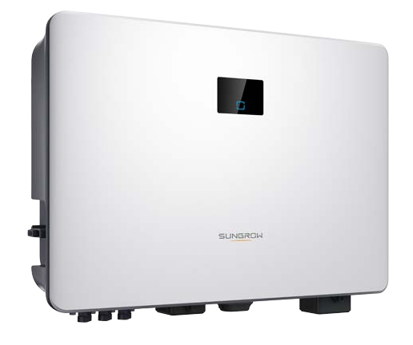
SG8.0/9.0/10RS
Сетевой инвертор 600 В постоянного тока
НОВЫЕ ФУНКЦИИ

ВЫСОКАЯ УРОЖАЙНОСТЬ
Совместимость с мощными фотоэлектрическими модулями и двусторонними модулями
Более низкий запуск и более широкий диапазон напряжения MPPT Встроенная интеллектуальная функция восстановления PID

БЕЗОПАСНО И НАДЕЖНО
Интегральный прерыватель дуговой цепи встроенный тип II DC & AC SPD
Степень защиты от коррозии C5

УДОБНАЯ НАСТРОЙКА
Установка Plug and Play
Доступ к платформе мониторинга iSolarCloud
Легкий и компактный с оптимизированной конструкцией рассеивания тепла

ИНТЕЛЛЕКТУАЛЬНОЕ УПРАВЛЕНИЕ
Данные в реальном времени
Мониторинг в режиме реального времени 24/7 как в режиме онлайн, так и со встроенным дисплеем
Онлайн-сканирование и диагностика IV кривой

КРИВАЯ ЭФФЕКТИВНОСТИ ПРИНЦИПИАЛЬНОЙ СХЕМЫ

+

Переключатель постоянного тока
Постоянный толка СПД
DC1 -
DC2 +

-
DC3 +

-

Электромагнитные помехи постоянного тока
Фильтр

МППТ 1
ПОСТОЯННЫЙ ТОК Автобус

МПТ 3

МПТ 2

И
Фильтр

И
Реле
Инверторная цепь (DC / AC)
100%
98%

СПД переменного тока

Электромагнитные помехи переменного тока
Фильтр
L 96%
Эффективность
94%
Н92%
90%
ПЭ88%

Vdc=285 В Vdc=360 В Vdc=480 В
0% 20% 40% 60% 80% 100%
Нормализованная выходная мощность

Обозначение типа | SG8.0RS | SG9.0RS |  |  | SG10RS
Вход (DC)
Рекомендуемый макс. Входная мощность PV | 12 кВт |  | 13,5 кВт |  | 15 кВт
Макс. входное напряжение PV | 600 В
Минимальное рабочее напряжение PV / Входное напряжение запуска | 40 В / 50 В
Номинальное входное напряжение PV | 360 В
Диапазон напряжений МРРТ | 40 – 560 В
Количество независимых входов MPPТ | 3
Номер фотоэлектрических строк на MPPT | 1
Макс. PV входной ток | 48 А (16 А / 16 А / 16 А)
Макс. постоянный ток короткого замыкания | 60 А (20 А / 20 А / 20 А)
Выход (AC)
Номинальная выходная мощность переменного тока | 8000 Вт |  | 9000 Вт |  | 10000 Ватт
Макс. Выходная мощность переменного тока | 8000 ВА |  | 9000 ВА |  | 10000 ВА
Номинальный выходной ток переменного тока (при 230 В) | 34,8 А |  | 39,2 А |  | 43,5 А
Макс. выходной ток переменного тока | 36,4 А |  | 41 А |  | 45,5 А
Номинальное напряжение переменного тока | 220 / 230 / 240 В
Диапазон напряжения переменного тока | 154 – 276 В
Номинальная частота сети / Диапазон частоты | 50 Гц / 45 – 55 Гц, 60 Гц / 55 – 65 Гц
Гармоника (THD) | < 3 % (при номинальной мощности)
Коэффициент мощности при номинальной мощности / Регулируемый коэффициент мощности | > 0,99 / 0,8 лидирования – 0,8 отставания
Фазы ввода / Фазы подключения | 1 / 1
Эффективность
Максимальная эффективность | 97.8 %
Европейская эффективность | 97.3 % |  | 97.4 % |  | 97.4 %
Защита
Мониторинг сети | Да
Защита от обратной полярности постоянного тока | Да
Защита от короткого замыкания переменного тока | Да
Защита от тока утечки | Да
Защита от перенапряжени | DC тип II / AC тип II
Переключатель постоянного тока | Да
Мониторинг тока PV строки | Да
Прерыватель цепи дугового сбоя (AFCI) | Необязательный
Функция восстановления | Да
Общие данные
Размеры (Ш*В*Г) | 490 * 340 * 170 мм
Вес | 19 кг
Способ монтажа | Настенный кронштейн
Топология | Без трансформатора
Степень защиты | Степень защиты IP65
Диапазон рабочей температуры окружающей среды | от -25 до 60 °C
Диапазон относительной влажности (без конденсации) | 0 – 100 %
Способ охлаждения | Естественное охлаждение
Максимальная рабочая высота | 4000 м
Дисплей | Светодиодный цифровой дисплей и светодиодный индикатор
Коммуникация | Ethernet/WLAN/RS485/DI (управление пульсациями и DRM)
Тип подключения постоянного тока | MC4 (макс. 6 мм²)
Тип подключения переменного тока | Разъем Plug and Play (макс. 16 мм²)
Соответствие сетям | МЭК / EN62109-1/2, МЭК / EN62116, МЭК / EN61727, МЭК / EN61000-6-2/3, AS/NZS, 4777.2, АБНТ НБР 16149, АБНТ НБР 16150, G99
Поддержка сети | Управление активной и реактивной мощностью

© 2021 Sungrow Power Supply Co., Ltd. Все права защищены

